***Формирование универсальных учебных действий***

***при обучении английскому языку в начальной школе***

*Матвеева Е.Н.,*

*учитель английского языка*

*ГБОУ лицей №507*

*Пока в воду не попадешь,*

*плавать не научишься.*

*(армянская пословица)*

Отличительной особенностью нового стандарта является его деятельностный характер, ставящий главной целью развитие личности учащегося. Система образования отказывается от традиционного представления результатов обучения в виде знаний, умений и навыков, формулировки стандарта указывают реальные виды деятельности, которыми учащийся должен овладеть к концу начального обучения. Требования к результатам обучения сформулированы в виде личностных, метапредметных и предметныхрезультатов.  
Неотъемлемой частью ядра нового стандарта являются универсальные учебные действия (УУД). Под УУД понимают «общеучебные умения», «общие способы деятельности», «надпредметные действия» и т.п. Все виды УУД рассматриваются в контексте содержания конкретных учебных предметов.

В настоящей статье мы предлагаем рассмотреть изменения, которые претерпевает предмет «Английский язык» в связи с введением новых стандартов образования.

Иностранный язык «наряду с русским языком и литературным чтением входит в число предметов филологического цикла и формирует коммуникативную культуру школьника, способствует его общему речевому развитию, расширению его кругозора и воспитанию его чувств и эмоций» (Примерные программы начального общего образования, ч. 2, М.: Просвещение, 2009. С.104.).Воспитание общей коммуникативной культуры, формирование коммуникативной компетенции в родном и иностранном языках — это важнейшая задача современнойшколы, успешное осуществление которой во многом зависит от основ, заложенных в начальной школе.

В нашем лицее начальная школа работает по системе учебников «Начальная школаXXI века». Это и определило выбор УМК по английскому языку.С 2011/2012 учебного года учебно-методический комплект «FORWARD» по английскому языку для начальной школы общеобразовательных учреждений под редакцией Вербицкой М.В. (авторы: Вербицкая М.В., Оралова О.В., Эббс Б., Уорелл Э., Уорд Э.) входит в систему учебников«Начальная школа XXI века».

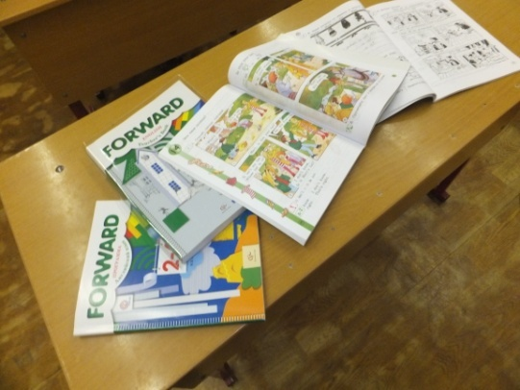

«УМК «FORWARD» - совместный проект издательского центра «ВЕНТАНА-ГРАФ» и британского издательства«Pearson Longman». Серия «FORWARD» является примером взаимодействия отечественной методической школы с британскими лингвистами и специалистами в области раннего обучения английскому языку. Это оказало положительное влияние на выбор аутентичных речевых ситуаций и языковых средств общения, необходимых для ознакомления российских младших школьников с жизнью их англоговорящих сверстников. Таким образом реализуется основная цель изучения иностранных языков в школе – формирование у школьников иноязычной коммуникативной компетенции, т.е. способности и готовности осуществлять иноязычное межличностное и межкультурное общение с носителями языка.

Принципы обучения, лежащие в основе УМК «FORWARD» позволяют формировать универсальные учебные действия – личностные, регулятивные, познавательные, коммуникативные:

-***принцип коммуникативной направленности***. Задания УМК серии «FORWARD» имеют коммуникативную направленность и включены в учебные ситуации, близкие к реальным ситуациям общения младших школьников.Уже на раннем этапе обучения английскому языку в УМК серии «FORWARD» активно вводятся разные типы аудирования и чтения, соответствующие целям реальной коммуникации;  
- ***принцип устного опережения***. На первом этапе основное внимание уделяется устной речи. Новый учебный материал сначала предъявляется в звучащей форме, и от учащихся в первую очередь требуется освоение речевых образцов и оперирование ими в устной речи, однако постепенно на первый план выдвигается принцип интегративного развития коммуникативных навыков;   
- ***принцип интегративного развития коммуникативных навыков***. На втором этапе по мере овладения звукобуквенными соответствиями английского языка параллельно с развитием навыков аудирования и говорения начинается обучение чтению и письму;  
- ***принцип развивающего обучения***. Уже на начальном этапе обучения детям предлагаются разнообразные проблемно-поисковые задачи на учебном материале, соответствующем уровню развития младших школьников, которые обеспечивают овладение логическими действиями сравнения, анализа, синтеза, обобщения, классификации по родовидовым признакам,установления аналогий и причинно-следственных связей, построения рассуждений, отнесения к известным понятиям;  
- ***принцип доступности и посильности*** предусматривает учёт психолого-педагогических особенностей и возможностей детей младшего школьного возраста;  
- ***принцип опоры на родной язык***. Родной язык может и должен использоваться для осуществления переноса формирующихся и уже сформированных на родном языке лингвистических знаний и коммуникативных навыков и умений на изучаемый язык;  
- ***принцип социокультурной направленности, соизучения языка и культуры***. Дети постепенно должны научиться понимать возможные расхождения в ритуалах поведения в типичных ситуациях общения, в традициях проведения праздников, составляющие особенности нашей культуры и культуры англоязычных стран;  
- ***принцип диалога культур*** предполагает не только приобщение к иной культуре, но и осознание особенностей культурных традиций своей страны и умение достойно представлять её при общении с представителями других стран;  
- ***принцип дифференциации требований к подготовке учащихся***. В учебниках данной серии проведено разграничение учебного материала, позволяющее выделить уровни актуального развития и ближайшего развития.

Поставки учебного оборудования для уроков английского языка (комплект магнитных плакатов «Гарри и Салли») дали возможность оптимизировать процесс введения и закрепления лексики по темам,отвечающим содержательным требованиям, предъявляемым к курсу иностранного языка в начальной школе: «Мой дом», «Покупки», «Школьный кабинет», «Выходные».К каждому из плакатов приложены магнитные карточки-картинки, которые либо развивают тему плаката, либо предлагают родственную тему, а также карточки со словами и пустые карточки для надписей и рисунков. Магнитные карточки с иллюстрациями прекрасно подходят для формирования словаря учебной группы любого уровня. С помощью карточек с английскими словами дети усваивают графический образ слов, уже знакомых им по устной работе с плакатом. Учитель имеет возможность дифференцированно подходить к введению новых слов и в нужном порядке работать над чтением и письмом.

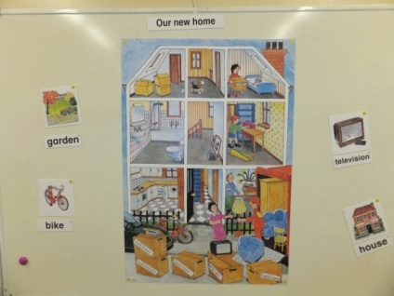

Лингвистические пирамиды «Здравствуйте», «Дома», «В школе», пазл «Составь смешные предложения»,не позволяют ученику совершить ошибку, собирая пирамиду или составляя предложения. Даже если ребенок не помнит значения слова, он по дополнительным подсказкам (полоски разного цвета и ширины, разные разъемы) сможет справиться с заданием. Таким образом, устраняется одна из основных проблем в изучении иностранного языка – боязнь совершить ошибку.

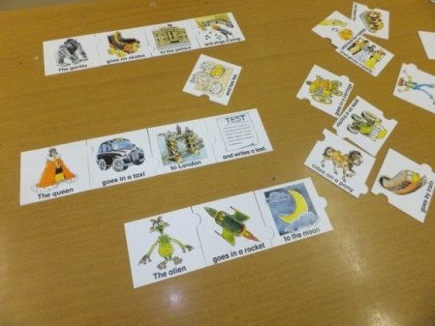 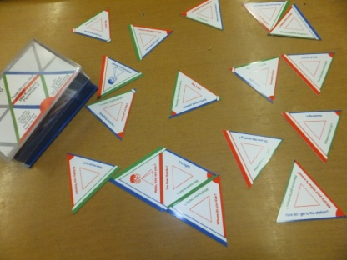

Используя данное оборудование на уроках, учитель формирует ***познавательные***УУД: *общеучебные* – рефлексия, контроль и оценка процесса и результатов деятельности;*логические*– анализ, синтез, сравнение, классификация, установление причинно-следственных связей, выдвижение гипотез и их обоснование; (Какие слова/выражения используют англичане, чтобы…Почему я пишу, говорю это слово, предложение?Что я пытаюсь доказать?Какую информацию мне надо использовать, чтобы…Что из прочитанного, услышанного я использую для…Какие слова и выражения я использую для…); ***коммуникативные*** УУД -учет позиции других людей, умение слушать и слышать, вступать в диалог, участвовать в коллективном обсуждении проблем,умение четко выражать свои мысли в соответствии с задачами и условиями коммуникации; владение монологической и диалогической формами речи в соответствии с грамматическими и синтаксическими нормами языка; ***регулятивные*** УУД - *планирование*– определение последовательности промежуточных целей с учетом конечного результата; составление плана и последовательности действий; ***личностные*** УУД -действие нравственно-этического оценивания усваиваемого содержания, исходя из социальных и личностных ценностей (Мотивация – Я хочу и буду знать, потому что… Зачем мне надо читать, слушать и понимать, писать, говорить по-английски? О чем я хочу и могу прочитать, рассказать, написать по-английски?)

Конечно, нельзя недооценивать роль получаемых предметных знаний, умений и навыков. Мы не можем представить себе урок английского языка без изучения новых лексических единиц, объяснений грамматических явлений, времен, без проверочных, самостоятельных и контрольных работ. Но, как сказал американский писатель Кин Хаббард,«цель обучения ребенка состоит в том, чтобы сделать его способным развиваться дальше без помощи учителя».

**Литература**

1. Азимов Э.Г., Щукин А.Н. Словарь методических терминов (теория и практика преподавания языков). – СПб: «Златоуст»,1999.
2. Английский язык: 2 класс: пособие для учителя/ под ред. проф М.В. Вербицкой.- М.: Вентана-Граф: Pearson Education Limited, 2010
3. Вербицкая М.В. Английский язык: программа: 2-4 классы/М.В. Вербицкая. – М: Вентана-Граф, 2012
4. Как проектировать универсальные учебные действия в начальной школе. От действия к мысли: пособие для учителя/под ред. А.Г.Асмолова. – 2-е изд. – М: Просвещение,2010
5. Примерные программы начального общего образования. В2 ч. – 2-е изд. – М: Просвещение,2009
6. Реализация принципа технологичности в образовательном процессе современной школы / Под ред. Г.А. Мейчик. — М.: МПА-Пресс, 2011.
7. [lengto.ru](http://www.lengto.ru/)›[**ФГОС**](http://www.lengto.ru/index/fgos/0-134)
8. [**http://www.it-n.ru/http/it-n.ru/board.aspx?cat_no=74038&tmpl=Thread&BoardId=266436&ThreadId=425809&page=2**](http://www.it-n.ru/http/it-n.ru/board.aspx?cat_no=74038&tmpl=Thread&BoardId=266436&ThreadId=425809&page=2)Сеть творческих учителей. Кузнецова Е.А. Мастер-класс «Специфика реализации ФГОС НОО на уроках английского языка».
9. .[english-love.ru](http://english-love.ru/)›[doc/2012-05-12/**fgos**…universalnye…](http://english-love.ru/doc/2012-05-12/fgos-i-universalnye-uchebnye-deystviya)Мастер-класс «Специфика реализацииФГОС на уроках иностранного языка в начальной школе». … КузнецоваЕ. А. Универсальные учебные действия на уроках английского языка в начальной школе